Correção das atividades de Ciências – dos dias 23 a 27/03
4º Ano B – Profª. Simoni
Livro didático de Ciências – páginas 150 e 151
- Página 150
Somente leitura;
- Página 151
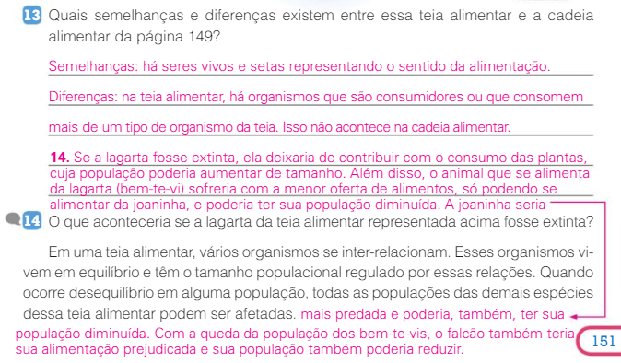

Correção das atividades de Ciências – dos dias 14 a 14/04/2020
Livro didático de Ciências – páginas 152 a 155
- Página 152
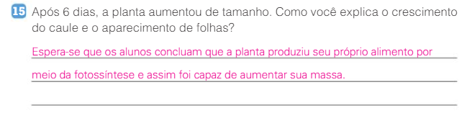
- Página 153
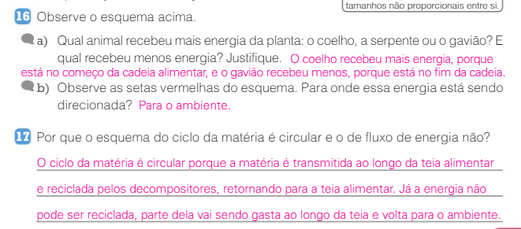
- Página 154
Somente leitura
- Página 155
